# 数字码表实验报告

个人承担的工作：全部

小组其他成员：无

1. **实验目的**

掌握数字系统的特点

掌握数字系统的设计方法：模块化、层次化

掌握组合逻辑的设计流程与设计思想

掌握同步时序电路的设计流程与设计思想

掌握系统集成联调的方法

1. **实验任务说明/分析**

运动码表的功能

输入：4 个按钮

输出：4 个 7 段数码管

Start：计时器归0，重新开始计时

Stop：停止计时，显示当前计时数据

Store：尝试更新系统记录的计时数据（满足条件：当前计时数据 < 系统记录 ）

Reset：复位，使得计时器 = 00.00， 系统记录 = 99.99

1. **实验过程**

运动码表的设计分为三部分

1. 组合逻辑电路设计

2 路选择器

16 位无符号比较

数码管显示

1. 同步时序逻辑设计

16 位寄存器

4 位 BDC 计数器

码表计数器

1. 数字系统综合设计

运动码表数据通路建设

运动码表控制单元设计

系统集成联调

1. **功能部件设计**

**2路选择器**

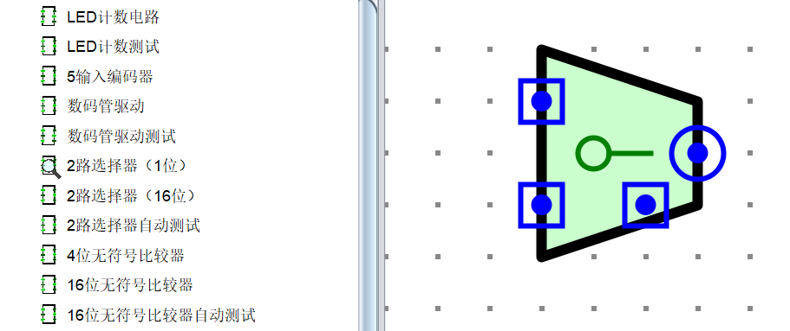

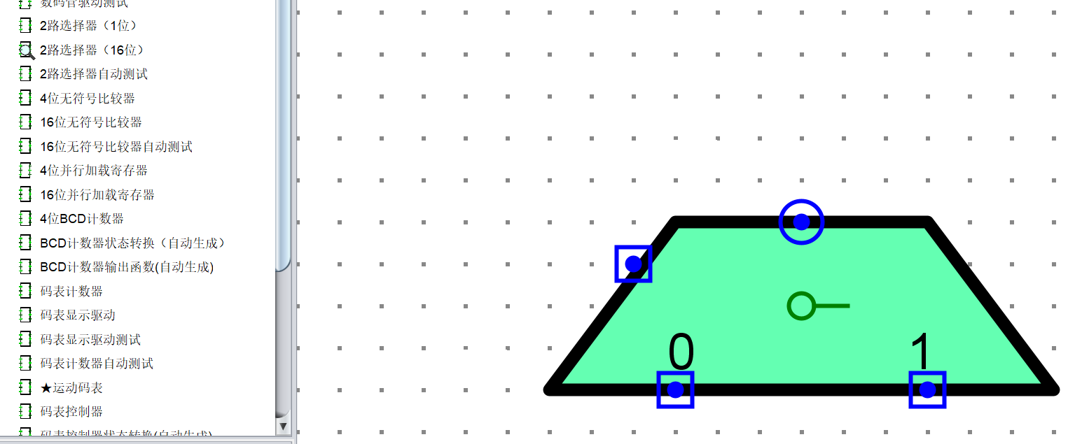

输入：16 位的输入 X.Y；选择控制信号 Sel

输出：16 位输出 Out

功能：out= （Sel==0）？X:Y（当 Sel 为 0，选择 X 作为输出；否则，选择 Y 输出）

约束条件：只能运用线路库、逻辑门组件，输入输出库自行构建

设计要点： 先构建 1 位的二路选择器，再并发为 16 位

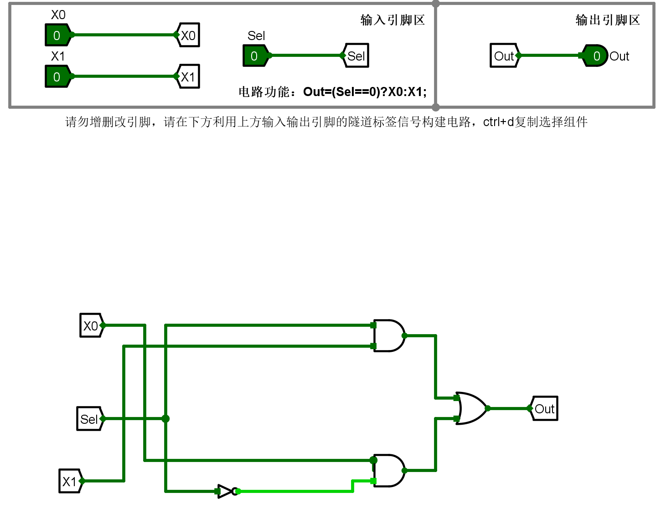

上方为1位，下方为16位

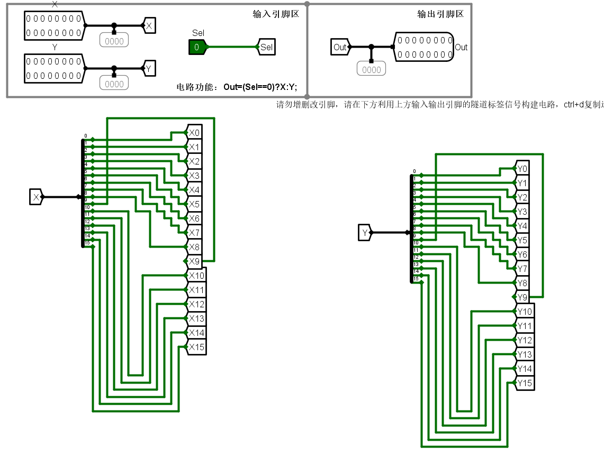

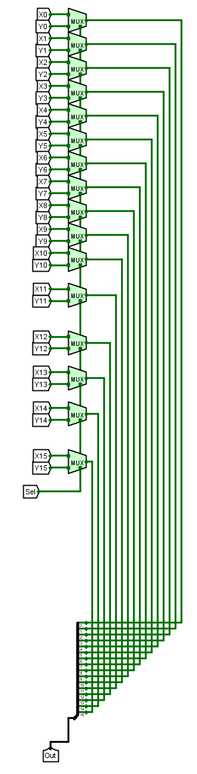

自动测试效果

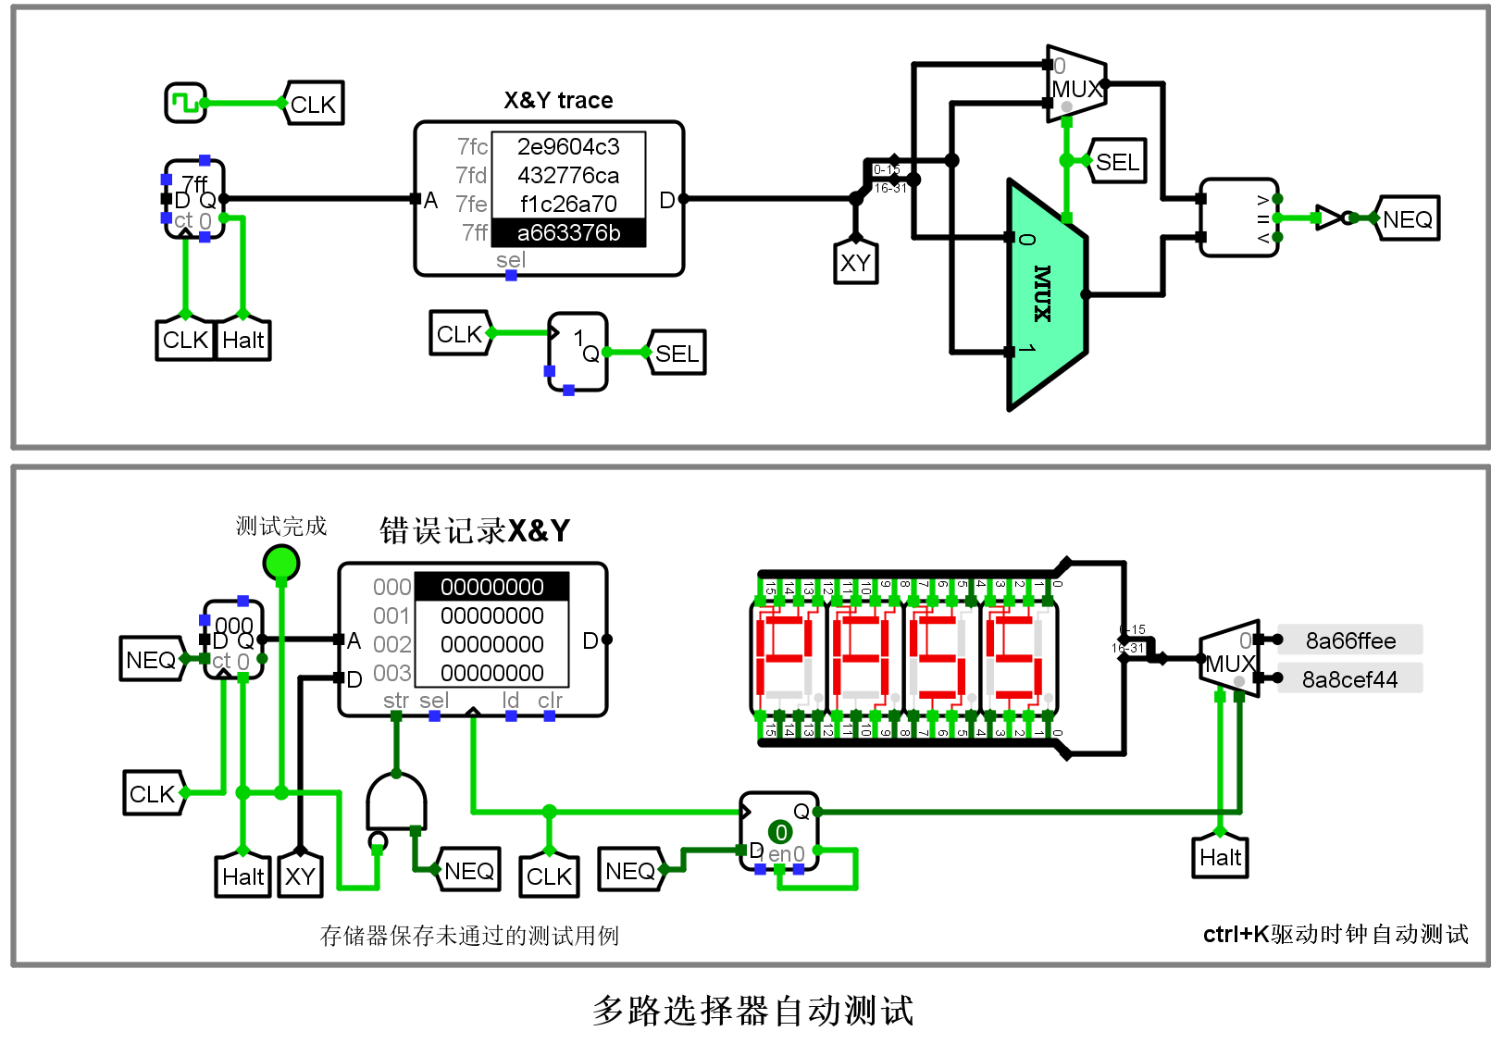

**无符号比较器**

4位无符号比较器

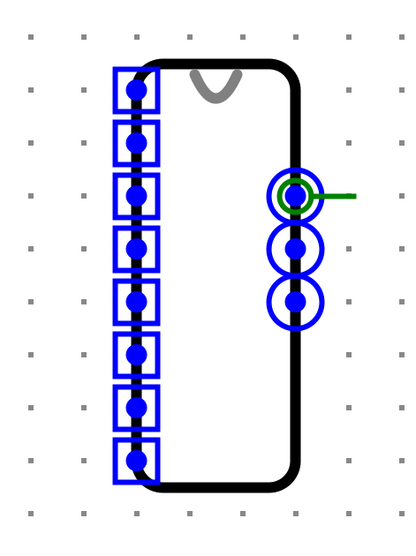

16位无符号比较器

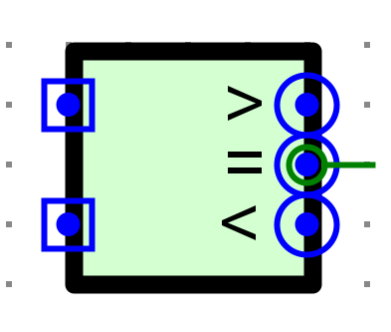

输入：16 位的输入 X.Y

输出：大于（1 位），等于（1 位），小于（1 位）

功能：无符号的比较两个输入，输出结果

约束条件：只能运用线路库、逻辑门组件，输入输出库自行构建

先构建 4 位的无符号比较器，进而再扩展为 16 位 4 位无符号比较器：通过 excel 生成逻辑表达式，进而自动生成电路

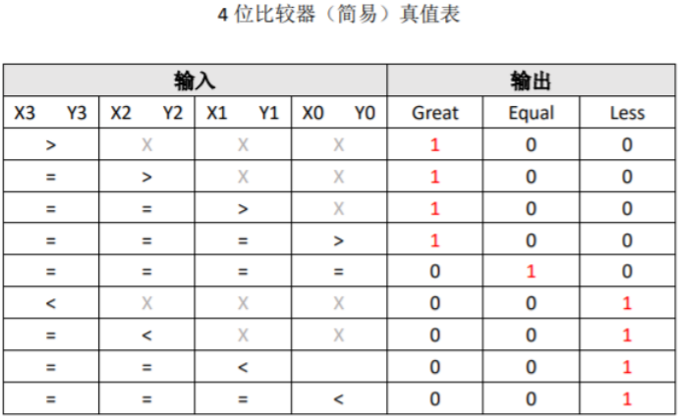

Great= X0 ~Y3 ~Y2 ~Y1 ~Y0 + X1 ~Y3 ~Y2 ~Y1 + X1 X0 ~Y3 ~Y2 ~Y0 + X2 ~Y3 ~Y2 + X2 X0 ~Y3 ~Y1 ~Y0 + X2 X1 ~Y3 ~Y1 + X2 X1 X0 ~Y3 ~Y0 + X3 ~Y3 + X3 X0 ~Y2 ~Y1 ~Y0 + X3 X1 ~Y2 ~Y1 + X3 X1 X0 ~Y2 ~Y0 + X3 X2 ~Y2 + X3 X2 X0 ~Y1 ~Y0 + X3 X2 X1 ~Y1 + X3 X2 X1 X0 ~Y0

Equal= ~X3 ~X2 ~X1 ~X0 ~Y3 ~Y2 ~Y1 ~Y0 + ~X3 ~X2 ~X1 X0 ~Y3 ~Y2 ~Y1 Y0 + ~X3 ~X2 X1 ~X0 ~Y3 ~Y2 Y1 ~Y0 + ~X3 ~X2 X1 X0 ~Y3 ~Y2 Y1 Y0 + ~X3 X2 ~X1 ~X0 ~Y3 Y2 ~Y1 ~Y0 + ~X3 X2 ~X1 X0 ~Y3 Y2 ~Y1 Y0 + ~X3 X2 X1 ~X0 ~Y3 Y2 Y1 ~Y0 + ~X3 X2 X1 X0 ~Y3 Y2 Y1 Y0 + X3 ~X2 ~X1 ~X0 Y3 ~Y2 ~Y1 ~Y0 + X3 ~X2 ~X1 X0 Y3 ~Y2 ~Y1 Y0 + X3 ~X2 X1 ~X0 Y3 ~Y2 Y1 ~Y0 + X3 ~X2 X1 X0 Y3 ~Y2 Y1 Y0 + X3 X2 ~X1 ~X0 Y3 Y2 ~Y1 ~Y0 + X3 X2 ~X1 X0 Y3 Y2 ~Y1 Y0 + X3 X2 X1 ~X0 Y3 Y2 Y1 ~Y0 + X3 X2 X1 X0 Y3 Y2 Y1 Y0

Less= ~X3 ~X2 ~X1 ~X0 Y0 + ~X3 ~X2 ~X1 Y1 + ~X3 ~X2 ~X0 Y1 Y0 + ~X3 ~X2 Y2 + ~X3 ~X1 ~X0 Y2 Y0 + ~X3 ~X1 Y2 Y1 + ~X3 ~X0 Y2 Y1 Y0 + ~X3 Y3 + ~X2 ~X1 ~X0 Y3 Y0 + ~X2 ~X1 Y3 Y1 + ~X2 ~X0 Y3 Y1 Y0 + ~X2 Y3 Y2 + ~X1 ~X0 Y3 Y2 Y0 + ~X1 Y3 Y2 Y1 + ~X0 Y3 Y2 Y1 Y0

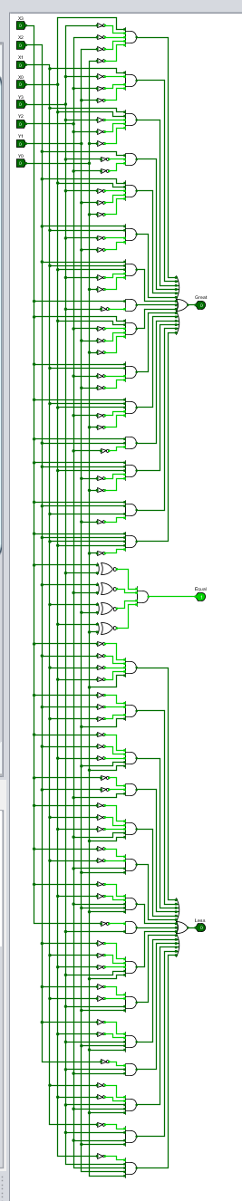 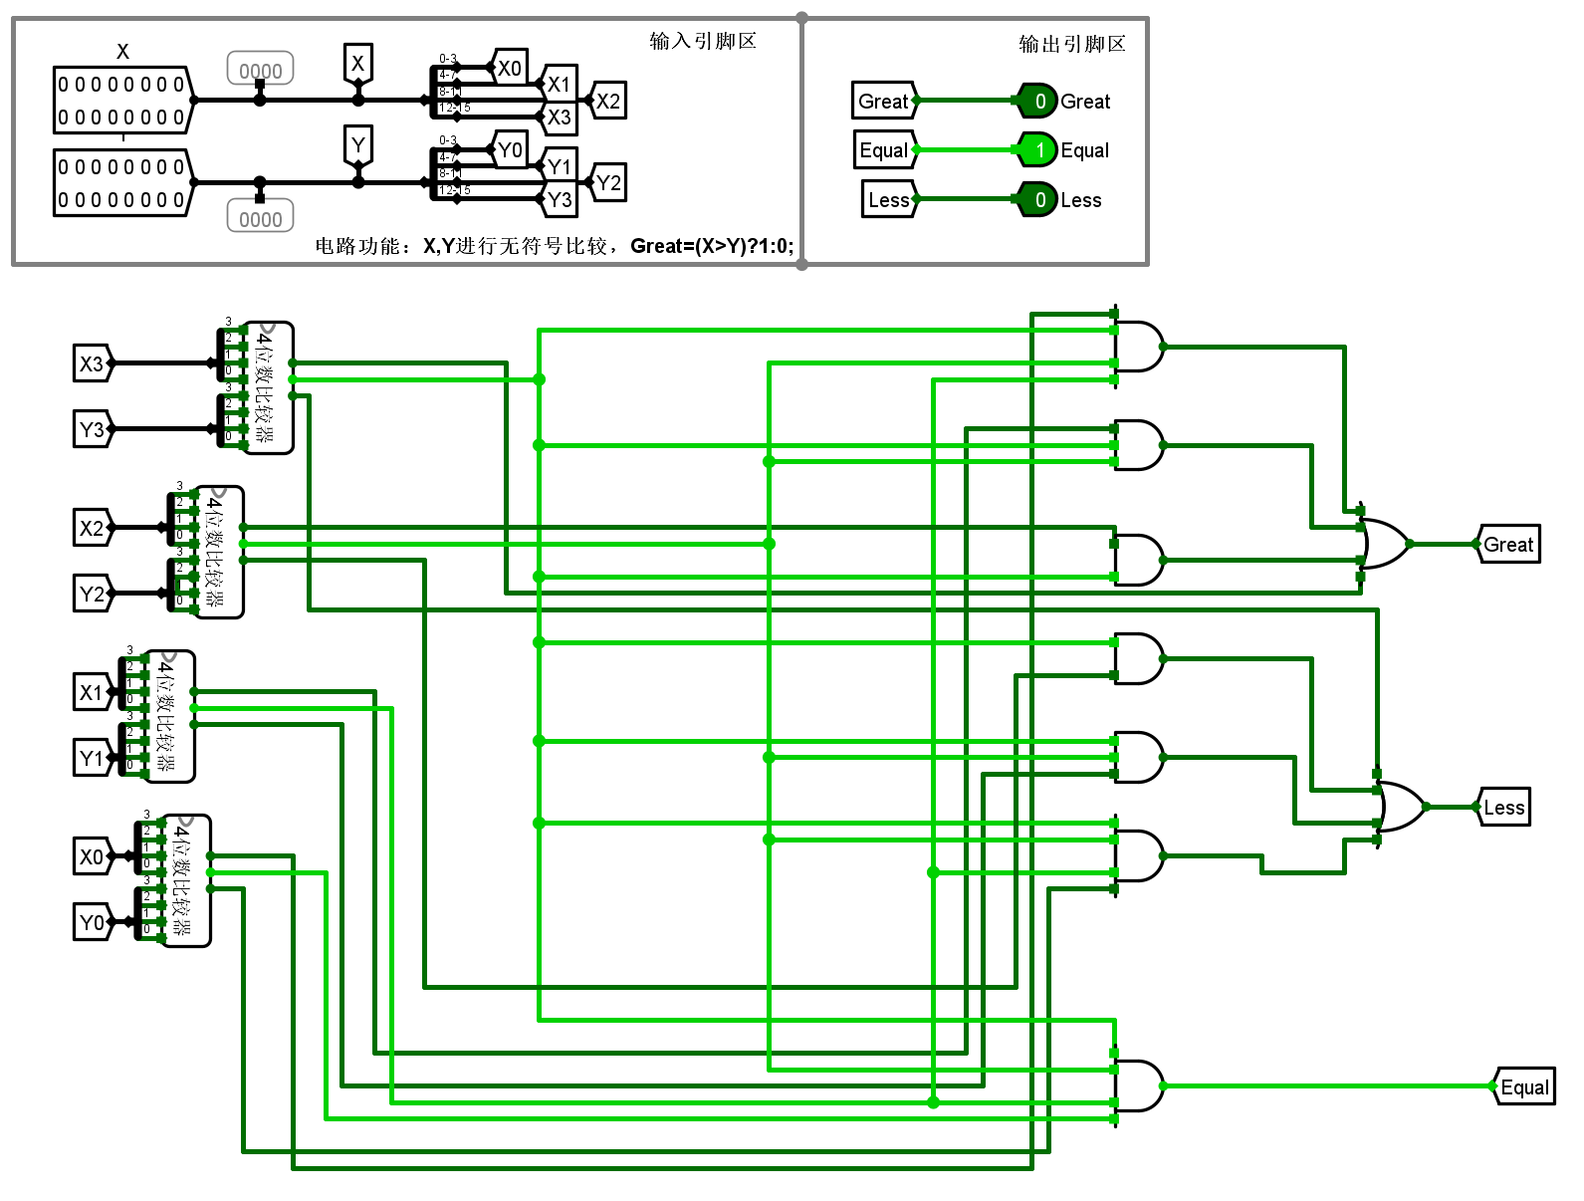

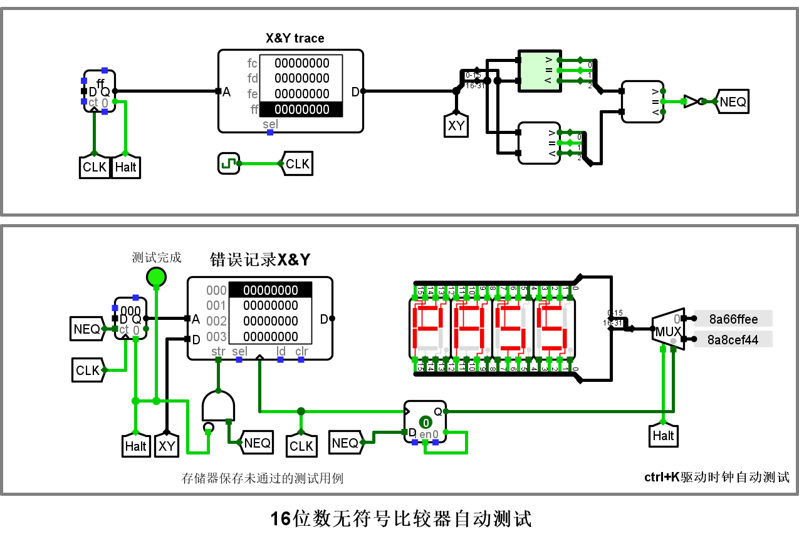

**码表数码管驱动**

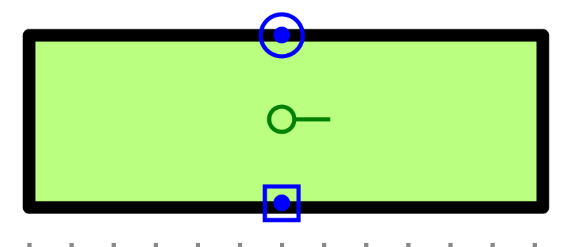

输入：16 位的 BDC 码（4 位的 10 进制数）

输出：4 个 7 段数码管的控制信号（共 32 位）

设计要点 利用已经过构建的一个 7 段数码管，并发形成 4 个 7 段数码管的驱动

数码管驱动如下

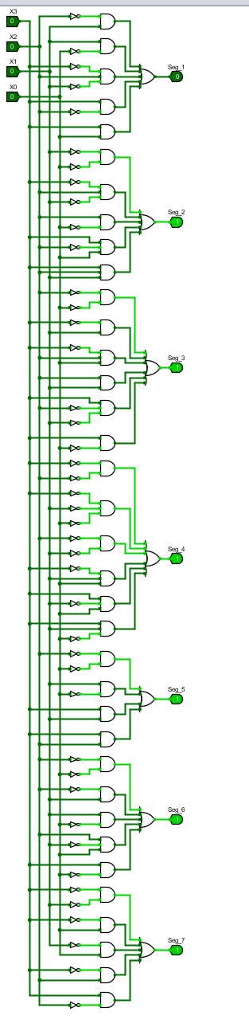 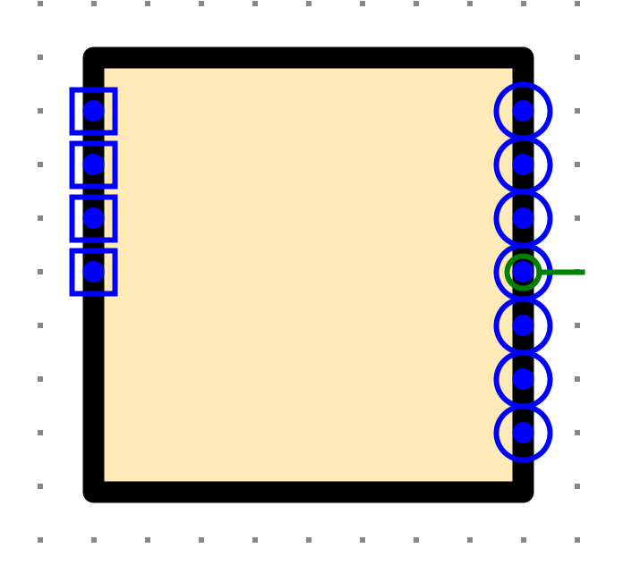

码表驱动如下

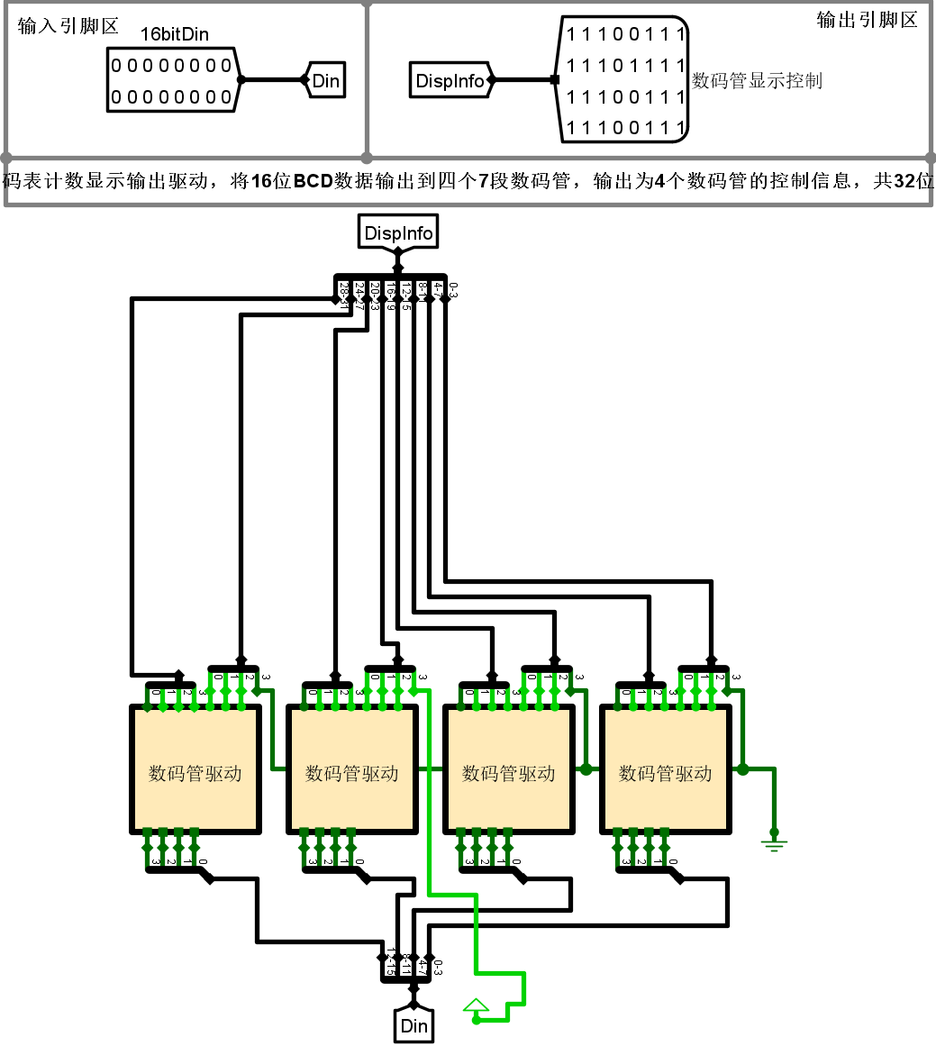

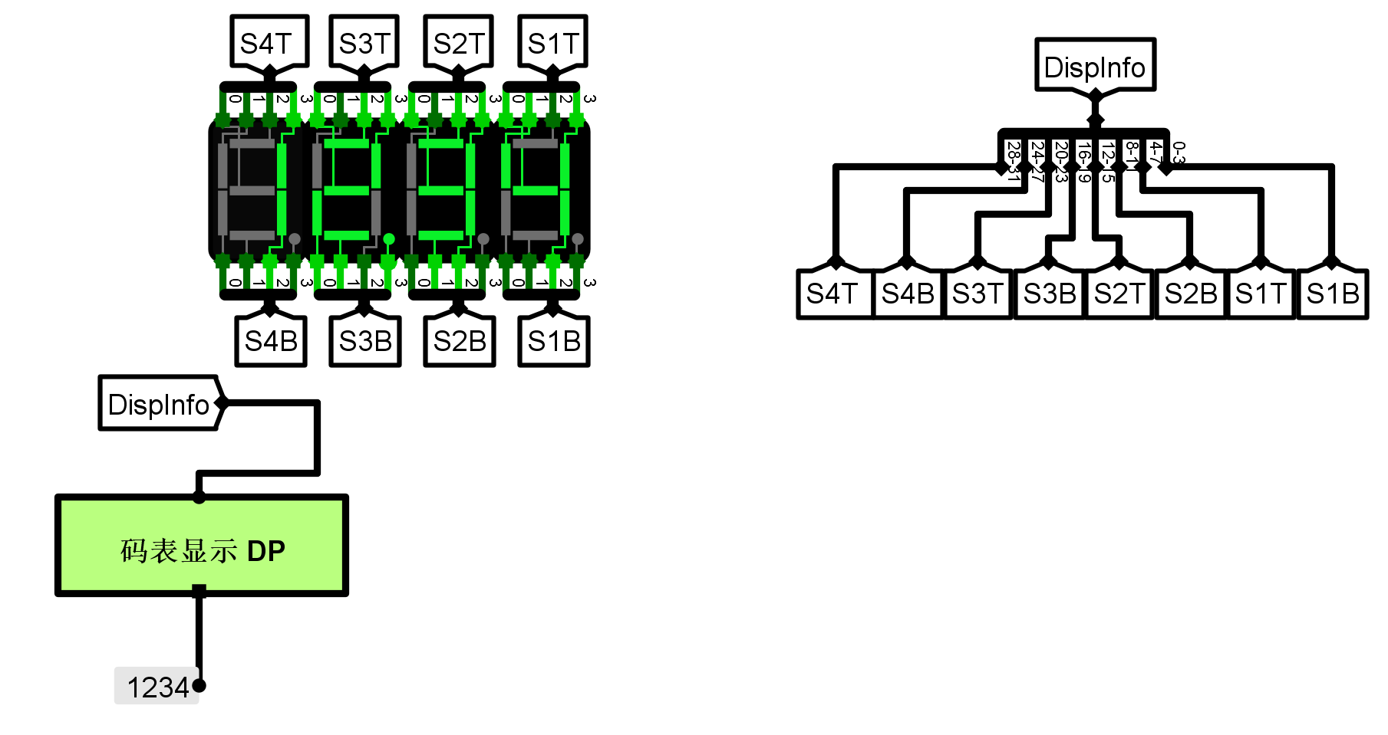

**16 位寄存器**

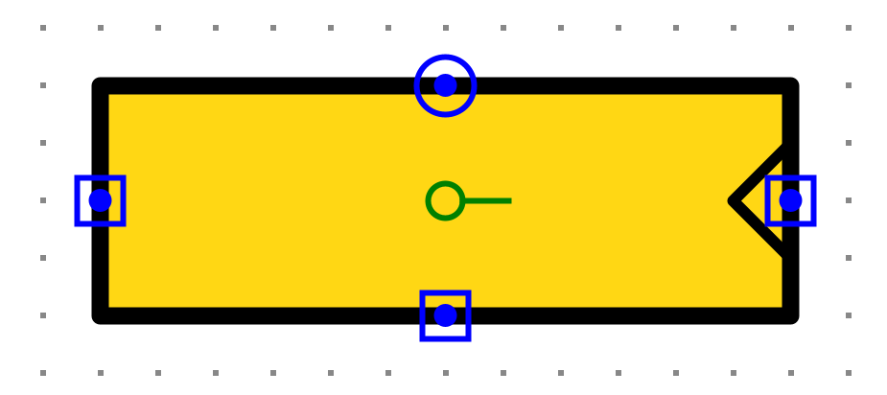

输入：16 位的输入 Din，使能信号 En

输出：16 位的输出 Q

功：Din -> Q

设计要点 先构建 4 位并行加载寄存器，再并联接形成一个 16 位并行加载寄存器 4 位并行加载寄存器

四位并行加载寄存器如下

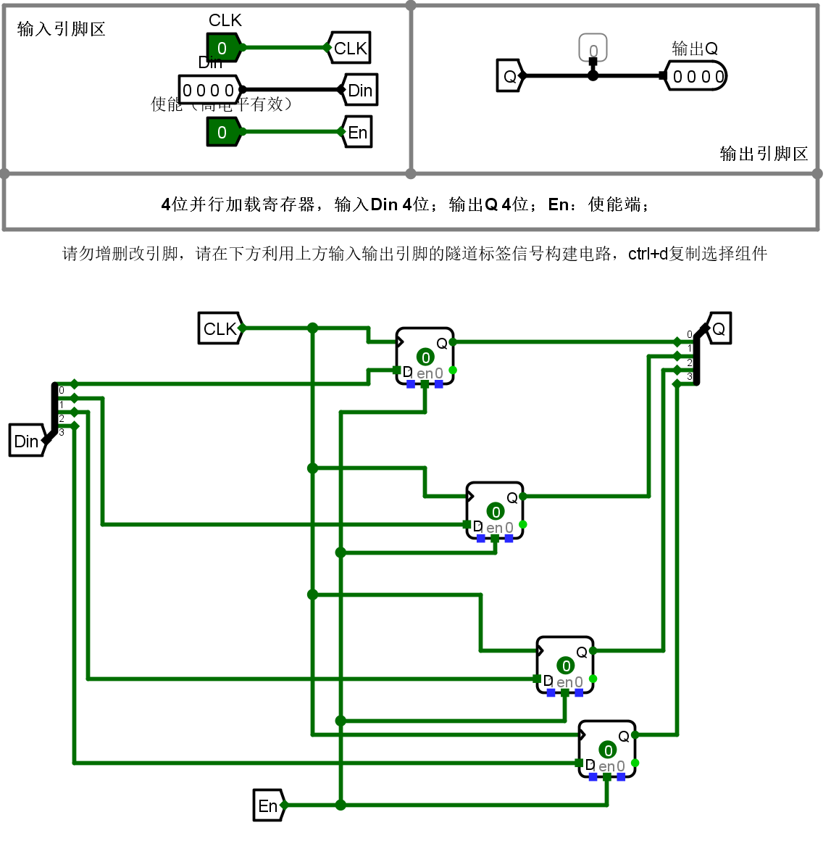

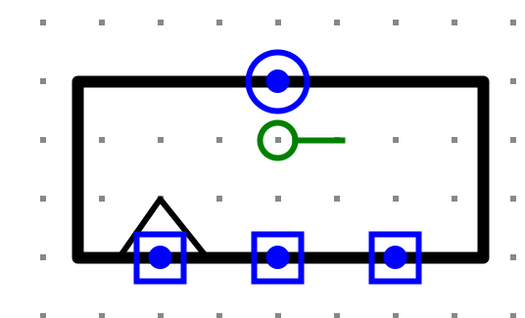

**16位**并行加载寄存器如下

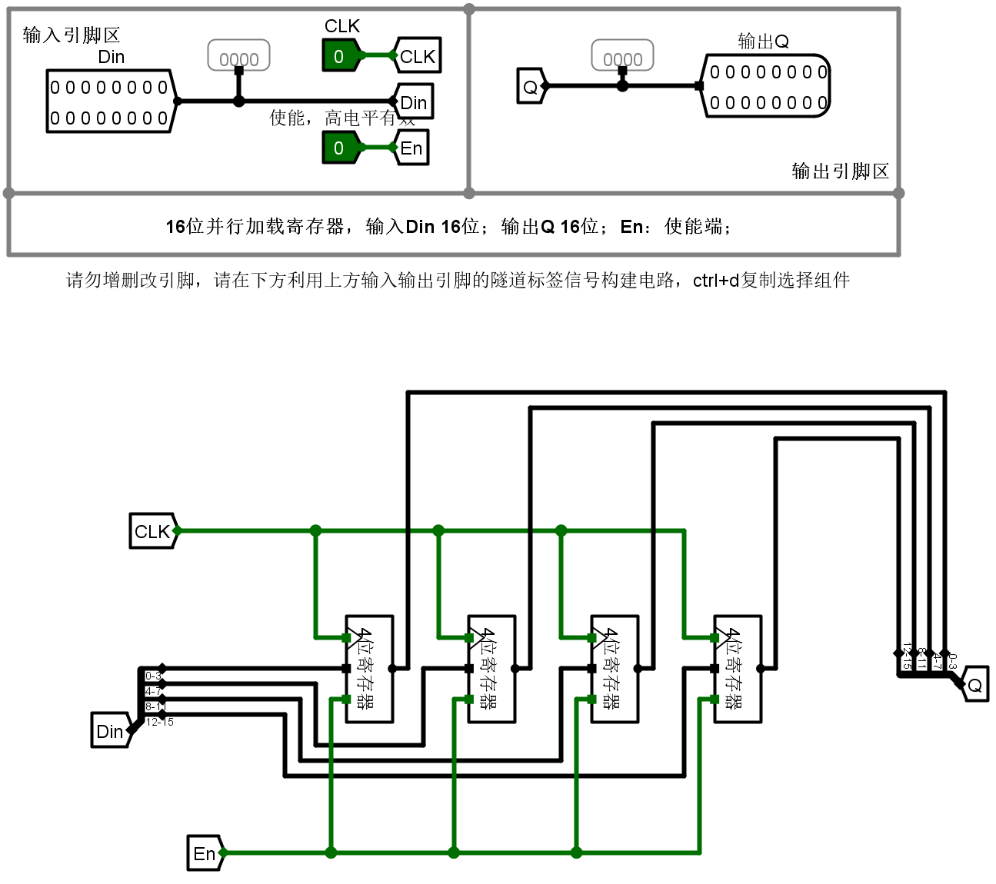

4 位 BCD 计数器

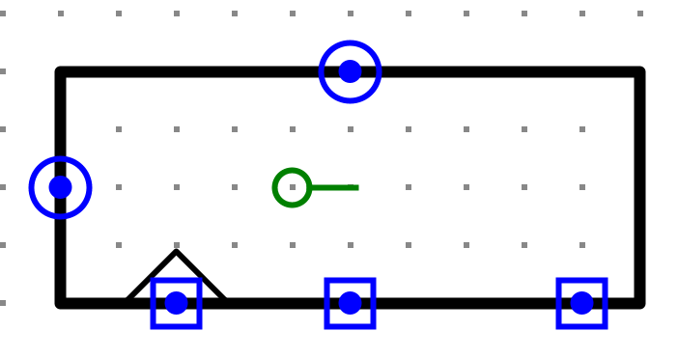

输入：时钟信号 CLK，使能信号 En，异步复位 Rst

输出：4 位输出 Q，进位输出信号 Cout

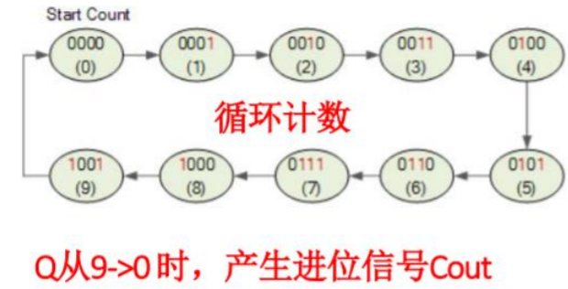

设计要点 需要设计两个子电路：“状态转换”子电路以及“输出函数”子电路

总电路

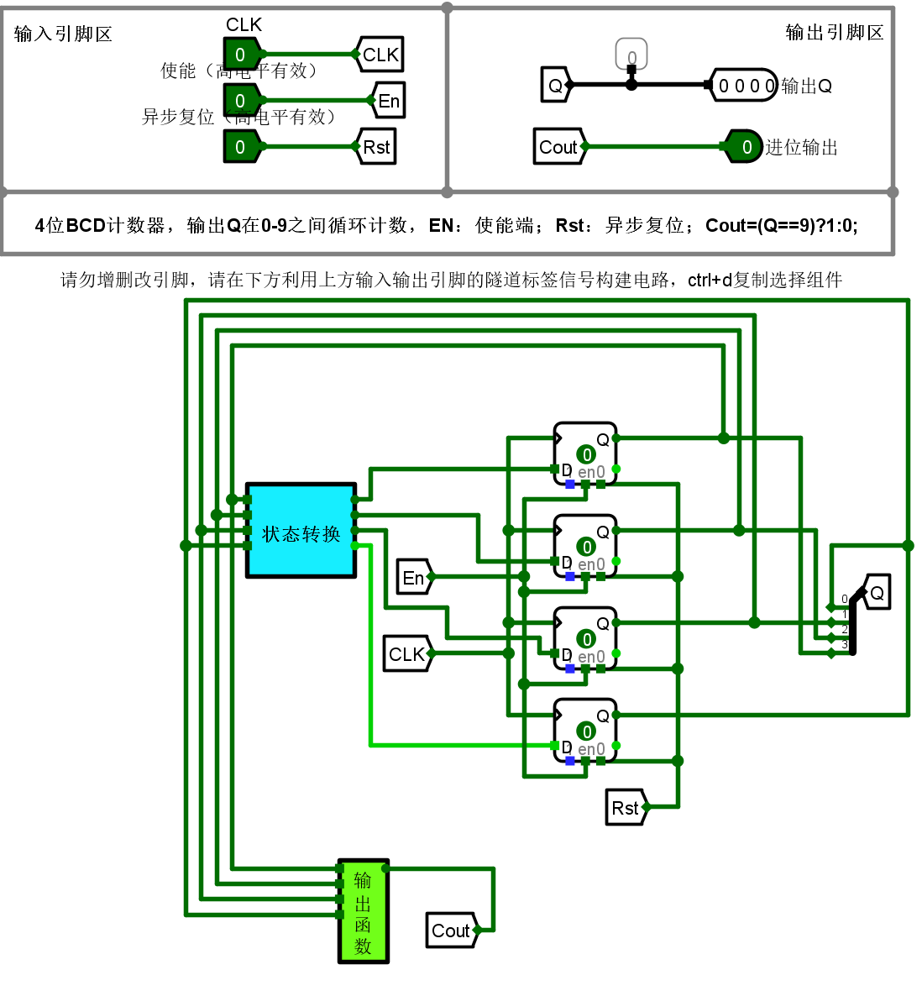

状态转换

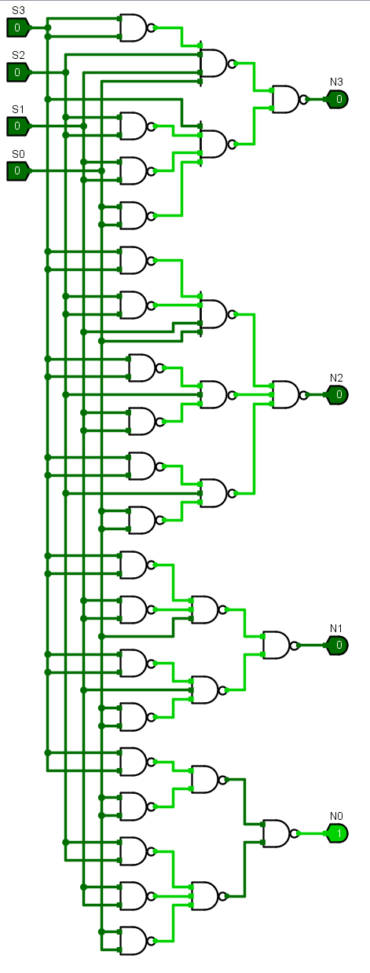

“状态转换”子电路： 1、填写“状态转换表” 2、检查“触发器输入函数自动生成”的逻辑表达式 3、打开 logisim 中“BCD 计数器状态转换（自动生成）”文件，利用电路分 析自动生成 电路图

N3=~S3 S2 S1 S0 + S3 ~S2 ~S1 ~S0

N2=~S3 ~S2 S1 S0 + ~S3 S2 ~S1 + ~S3 S2 ~S0

N1=~S3 ~S1 S0 + ~S3 S1 ~S0

N0=~S3 ~S0 + ~S2 ~S1 ~S0

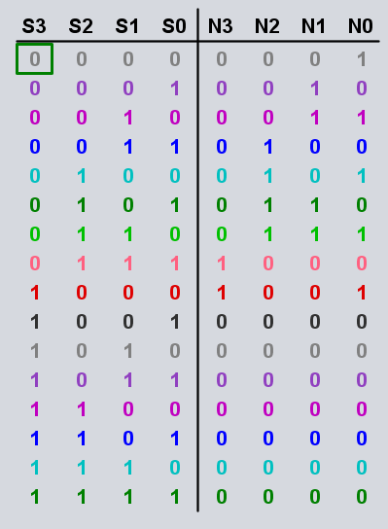

输出函数

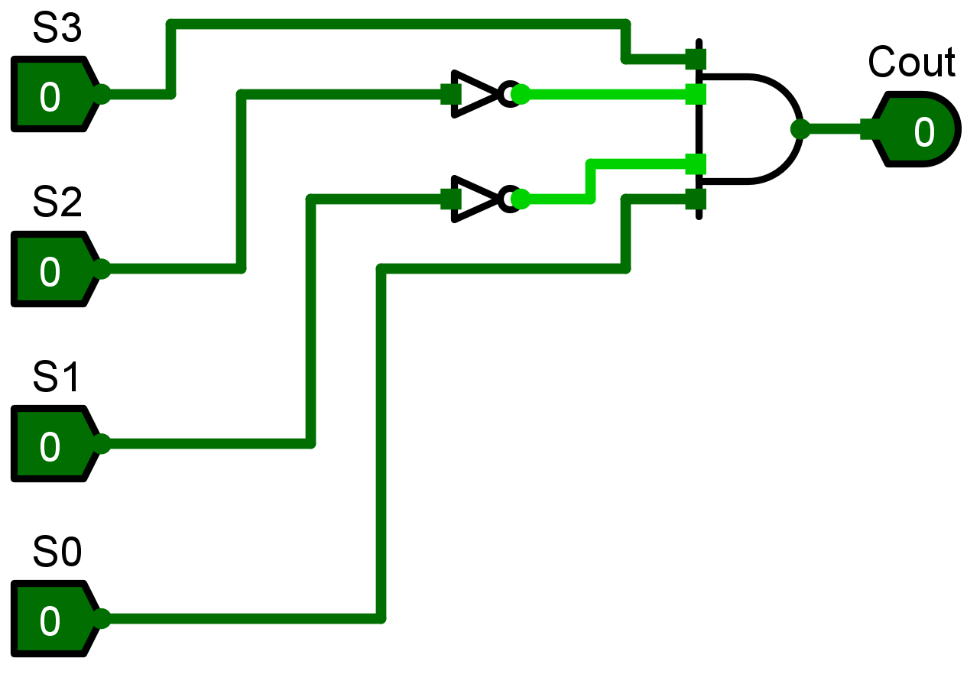

“输出函数”子电路： 1、写出真值表 or Cout 的逻辑表达式 2、打开 logisim 中“BCD 计数器输出函数（自动生成）”文件，利用电路分 析功能自动生成电路

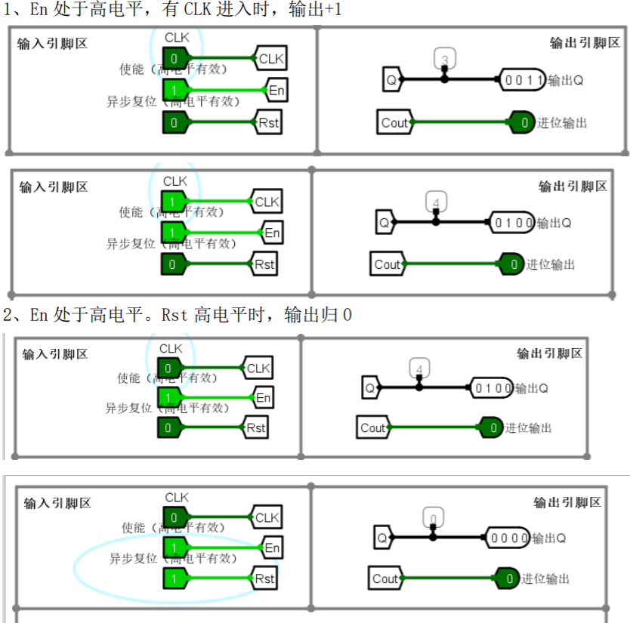

码表计数器

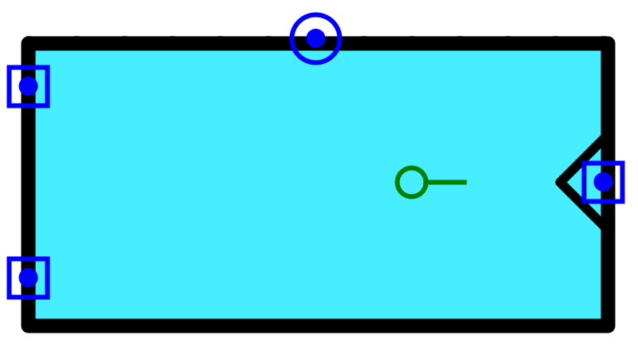

输入：时钟信号 CLK，使能信号 En，异步复位 Rst

输出：16 位输出 Q 结构：包含 4 个 BCD 码计数器

功能：低位计数器从 9 到 0 时，相邻高位计数器+1

设计要点 利用 4 个 4 位的 BCD 计数器级联而成

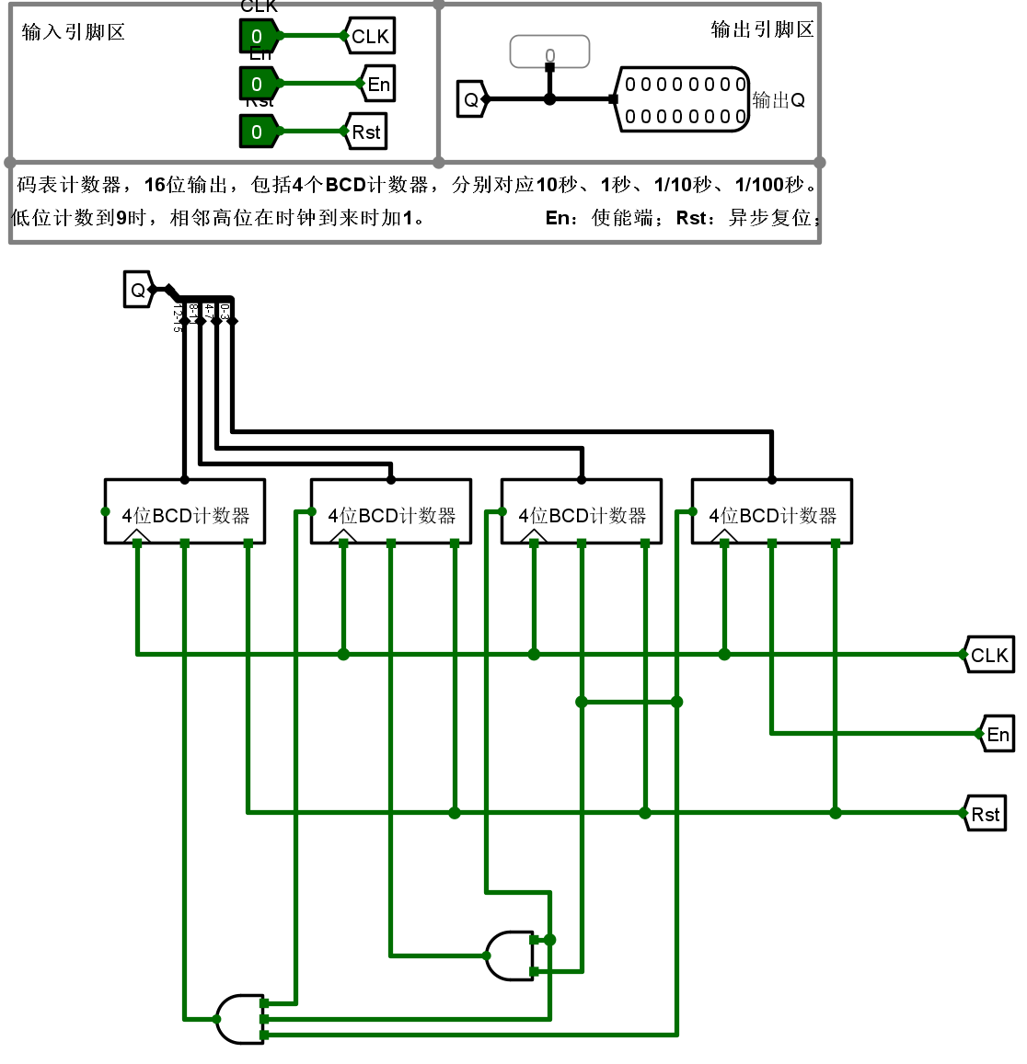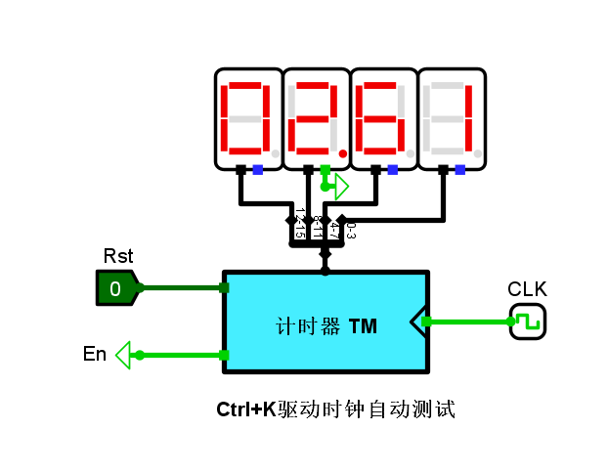

1. **数据通路分析与设计**

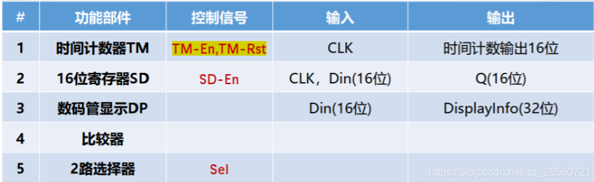

1. **构建控制电路**
   1. 数字码表的状态设计

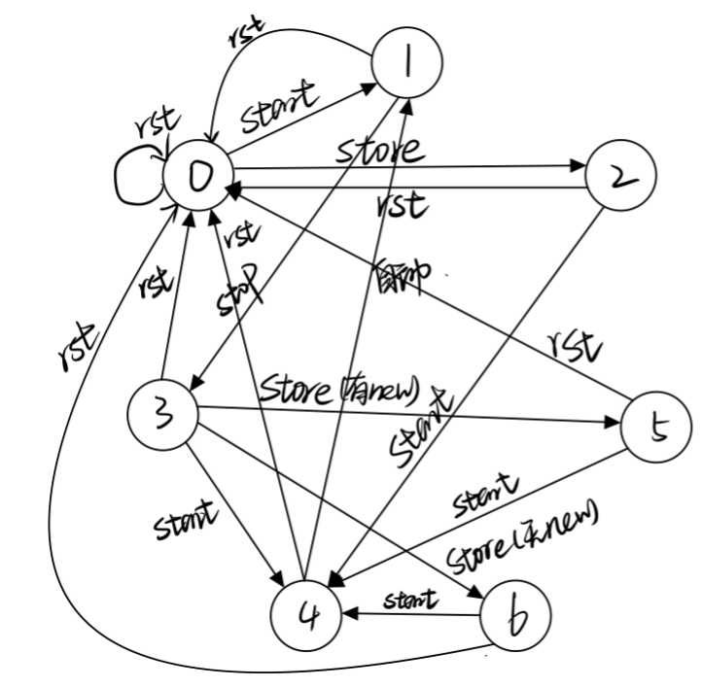

* 1. 码表控制状态转换子电路的设计

N2= ~reset S2 ~S1 S0 + ~reset S2 S1 ~S0 + store ~reset ~S2 S1 S0 + start ~reset ~S2 S1

N1= ~start ~stop ~reset ~NewRecord ~S2 S1 + ~start ~store ~reset ~S2 S1 + ~start ~reset S1 ~S0 + ~start store ~reset ~S2 ~S0 + ~start stop ~reset ~S2 ~S1 S0 + stop ~reset NewRecord ~S2 ~S1 S0 + stop store ~reset ~S2 ~S1 S0 + ~start stop store ~reset NewRecord ~S2

N0= ~start ~stop ~reset ~S1 S0 + ~start ~store ~reset ~S2 S0 + ~reset S2 ~S1 ~S0 + ~start ~stop ~reset NewRecord ~S2 S0 + ~start ~reset NewRecord S2 ~S1 + ~start store ~reset ~S1 S0 + ~start stop ~reset ~NewRecord ~S2 S0 + start ~reset ~S2 ~S1

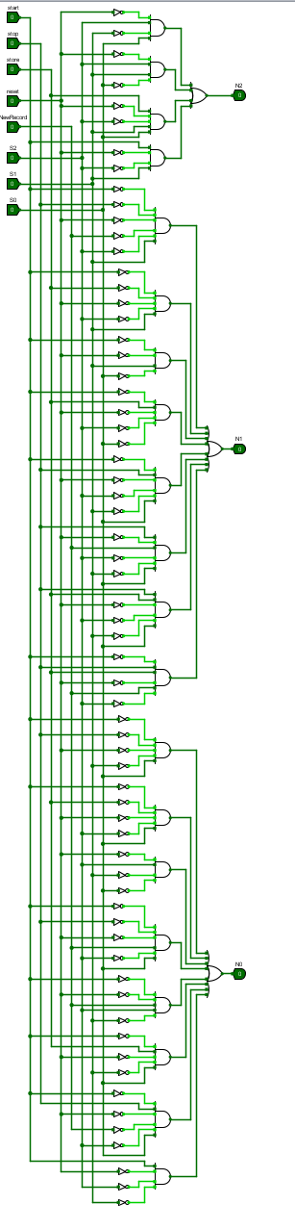

* 1. 码表控制输出函数子电路的设计

SDSel= ~S2 + ~S1 ~S0

SDEN= ~S2 ~S0 + S2 ~S1 S0

DPSEL= S1 ~S0 + S2 S0

TMEN= ~S2 ~S1 S0 + S2 ~S1 ~S0

TMReset= ~S1 ~S0

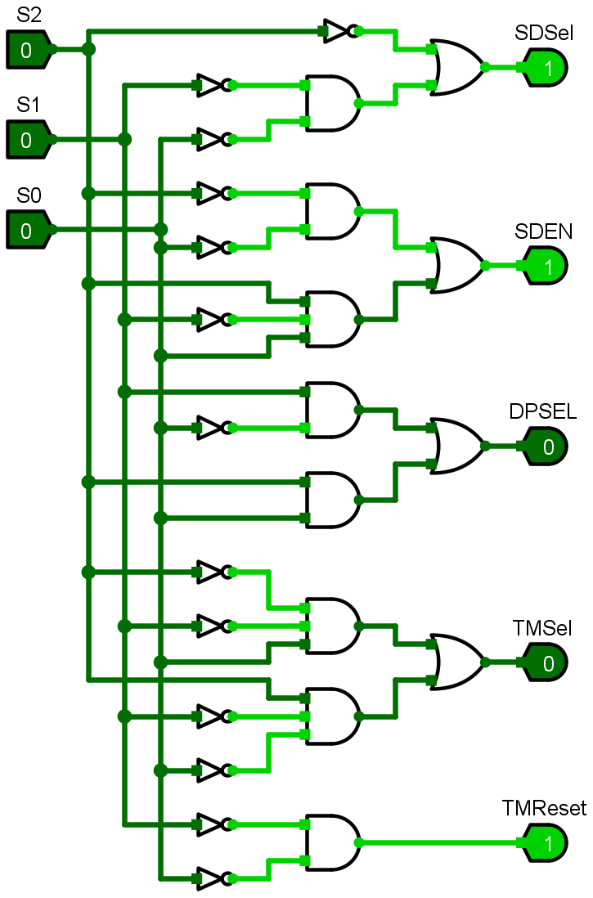

* 1. 数字码表控制电路整体连接

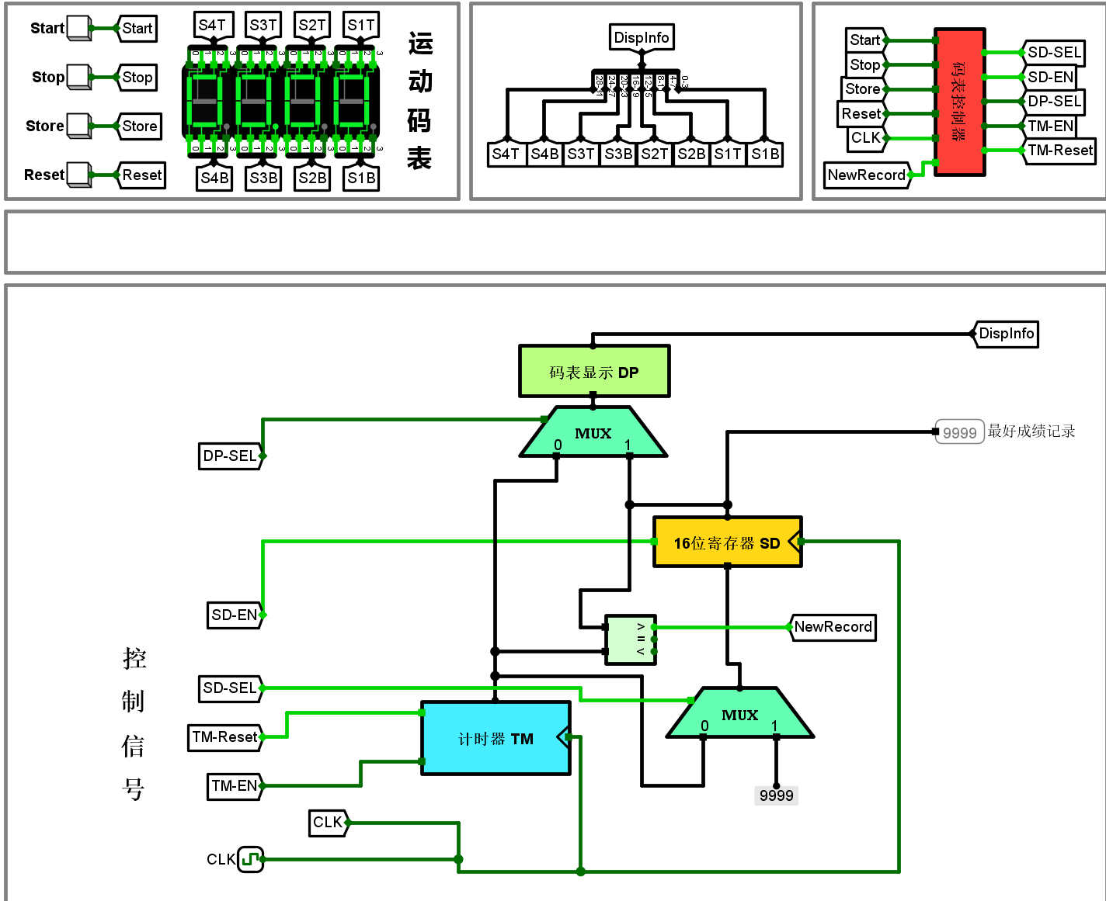

1. **系统集成调试**

Start

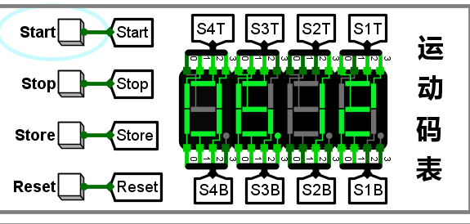

Stop

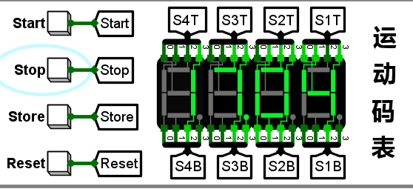

Store

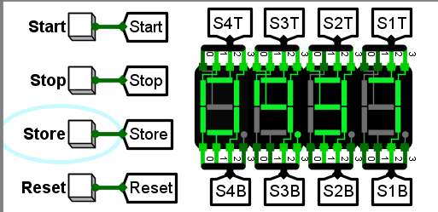

Reset

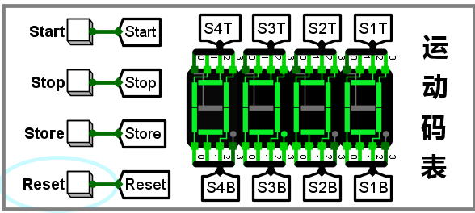

1. **实验心得体会**

重启重装解决99%问题

有时候并非设计错误，重新添加元件，复位电路，重启软件，就搞定了